**INTERNZVALLEY**

**MAJOR PROJECT (Web Development June Batch)**

**RISHI RAJ**

**(rishirajskpuram@gmail.com)**

**TASK MANAGER APP**

1. **IMAGES**

*ADD A NEW TASK*

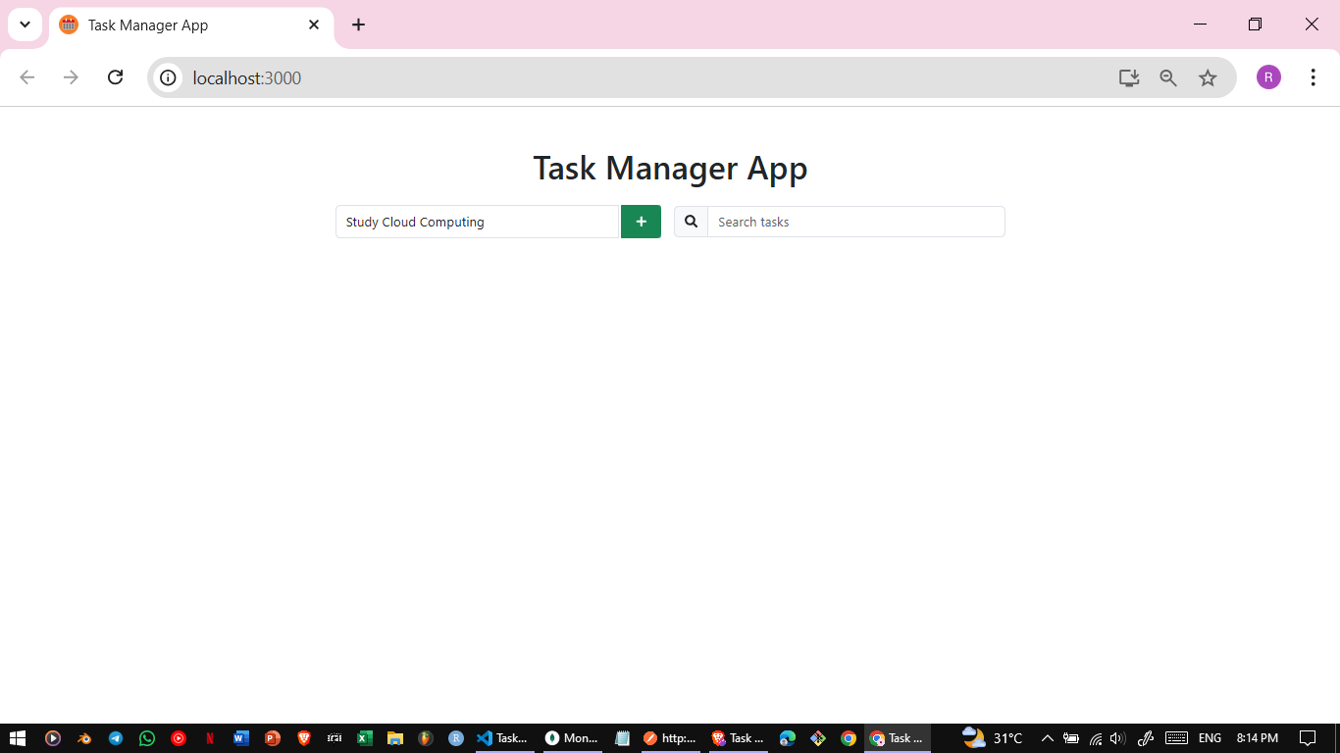

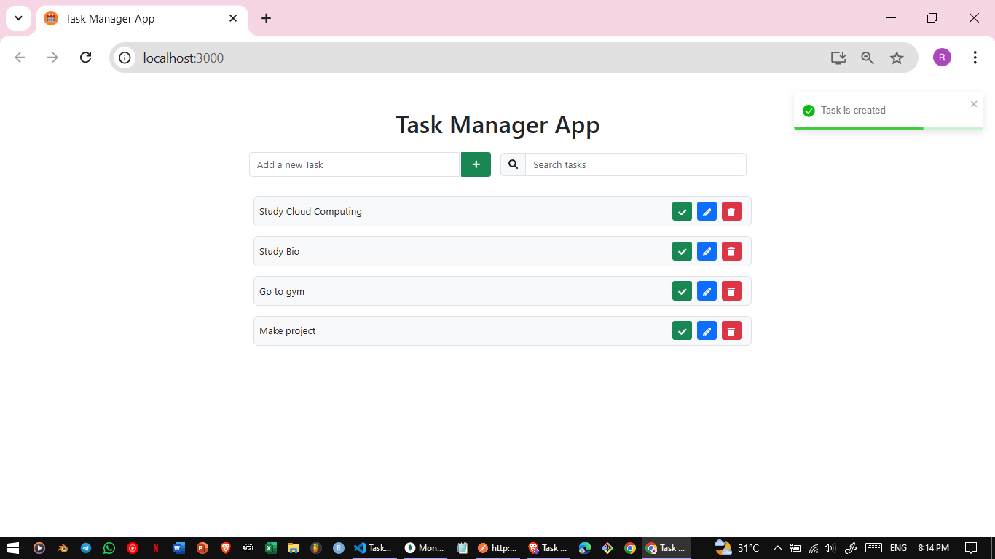

*CHECK ON THE COMPLETED TASKS*

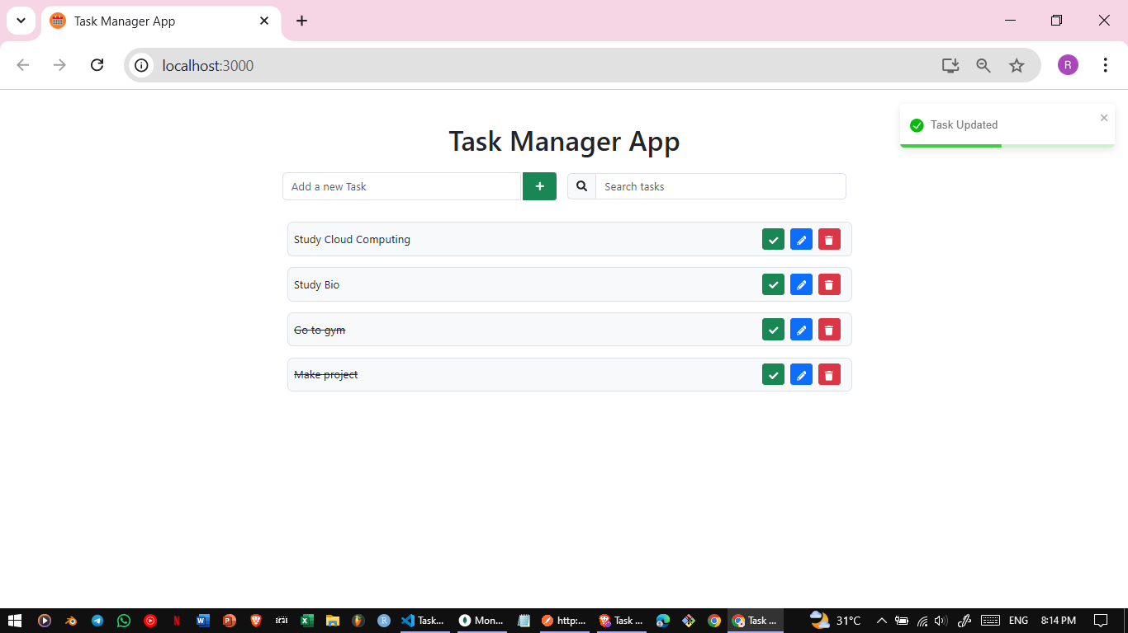

*DELETE A TASK*

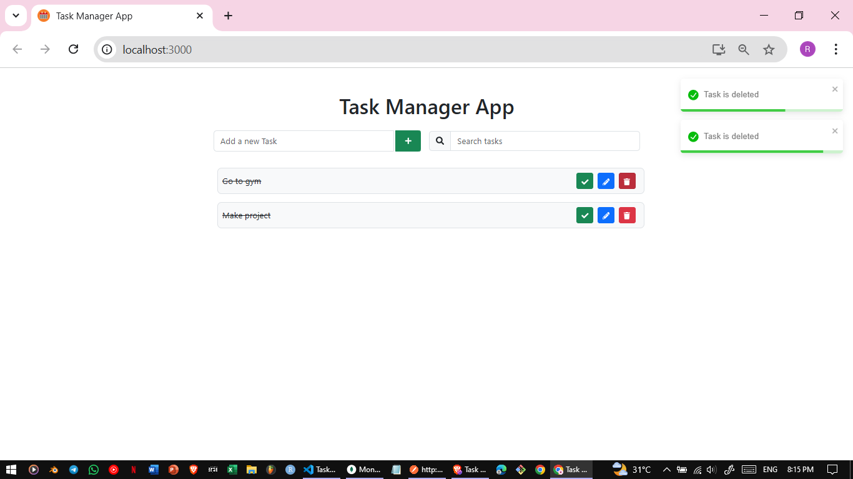

*SEARCH FOR A TASK*

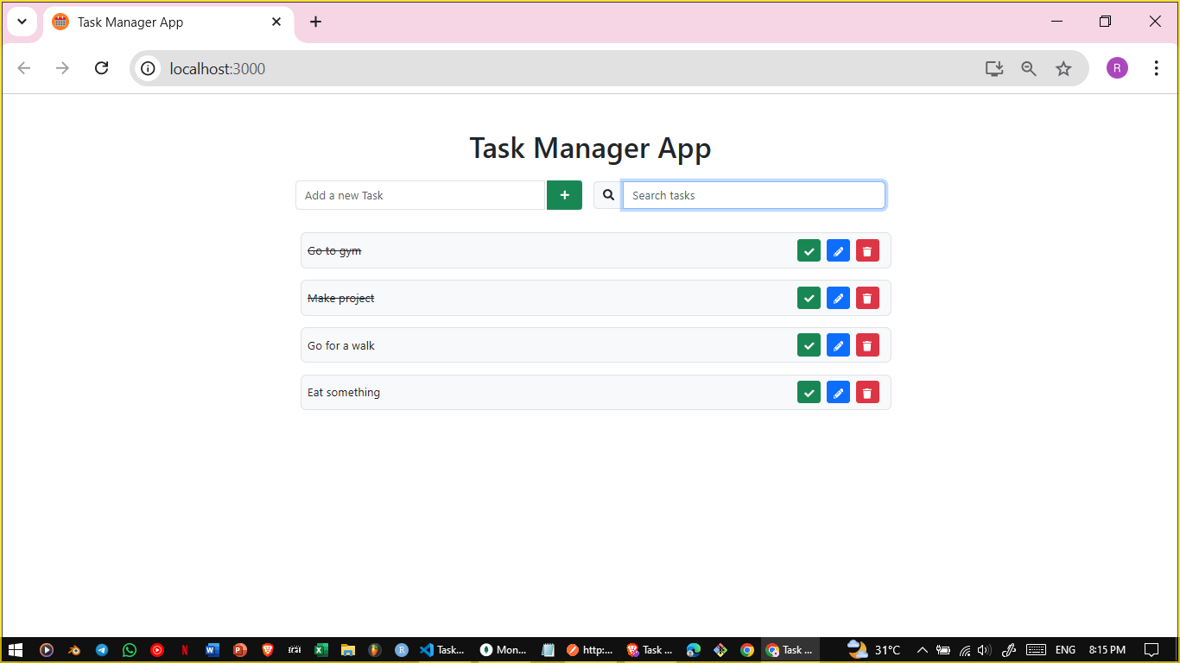

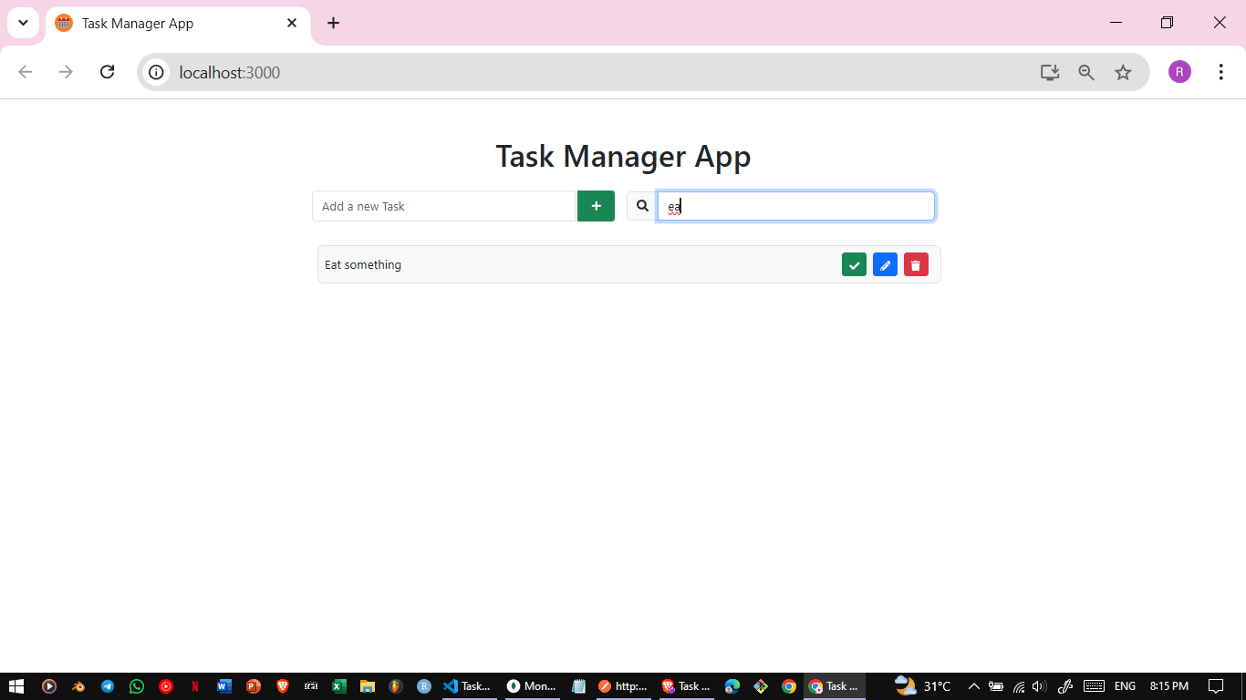

1. **Source Code:**

*Frontend and Backend integration:*

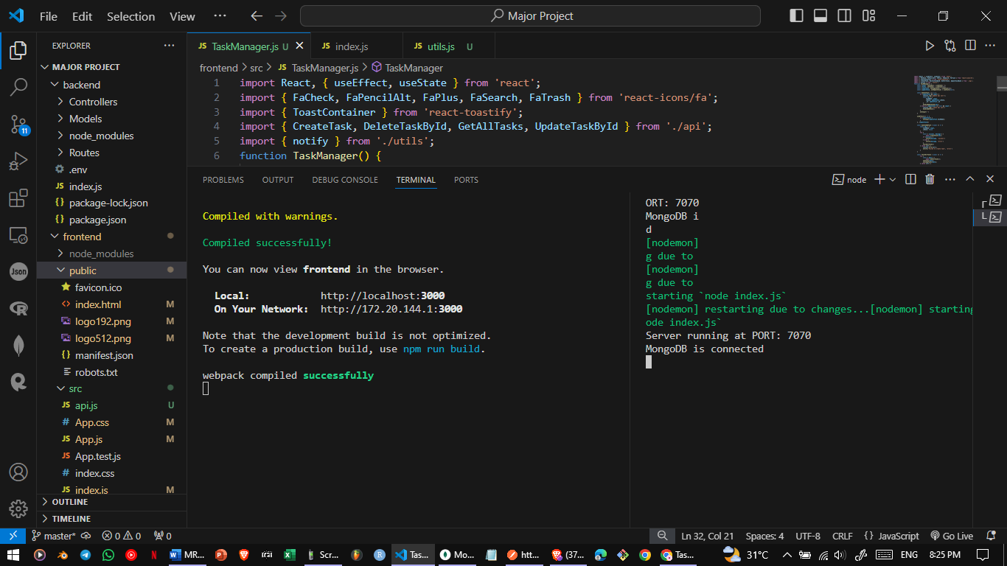

*MongoDB and Postman*

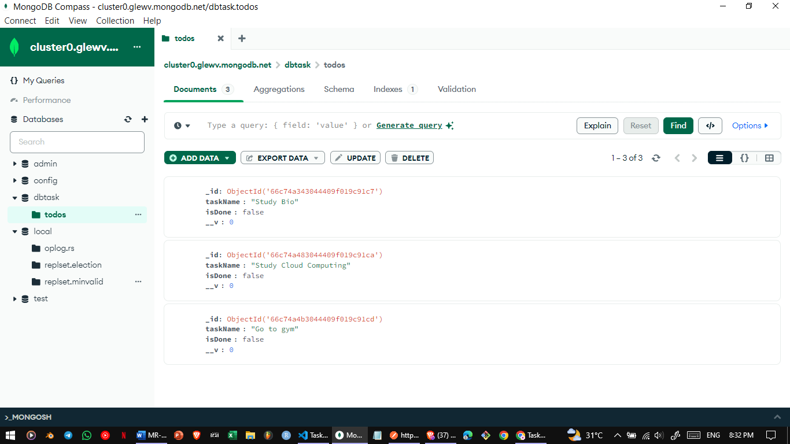

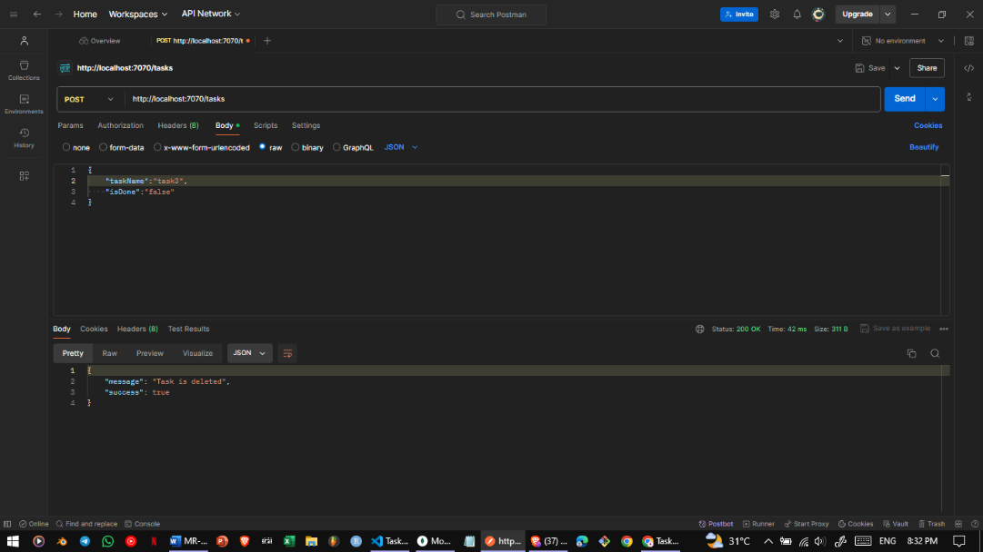

**Backend**

Index.js

const express = require('express');

const app = express();

require('dotenv').config();

require('./Models/db');

const cors = require('cors');

app.use(cors());

const TaskRouter = require('./Routes/TaskRouter');

const bodyParser = require('body-parser');

const PORT = process.env.PORT || 7070;

app.get('/', (req,res)=>{

    res.send("Hello from rishi's server");

})

app.use(bodyParser.json());

app.use('/tasks',TaskRouter);

app.listen(PORT,()=>{

    console.log(`Server running at PORT: ${PORT}`);

})

TaskController.js

const express = require('express');

const app = express();

require('dotenv').config();

require('./Models/db');

const cors = require('cors');

app.use(cors());

const TaskRouter = require('./Routes/TaskRouter');

const bodyParser = require('body-parser');

const PORT = process.env.PORT || 7070;

app.get('/', (req,res)=>{

    res.send("Hello from rishi's server");

})

app.use(bodyParser.json());

app.use('/tasks',TaskRouter);

app.listen(PORT,()=>{

    console.log(`Server running at PORT: ${PORT}`);

})

Db.js

const mongoose = require('mongoose');

const DB_URL = process.env.DB_URL;

mongoose.connect(DB_URL)

.then(()=>{

    console.log("MongoDB is connected");

})

.catch((err)=>{

    console.log("MongoDB is not connected", err);

})

TaskModel.js

const mongoose = require('mongoose');

const Schema = mongoose.Schema;

const TaskSchema = new Schema({

    taskName: {

        type: String,

        required: true

    },

    isDone: {

        type: Boolean,

        required: true

    }

});

const TaskModel = mongoose.model('todos', TaskSchema);

module.exports = TaskModel;

TaskRouter.js

const { createTask, fetchAllTasks, updateTaskById, deleteTaskById } = require('../Controllers/TaskController');

const router = require('express').Router();

router.get('/', fetchAllTasks);

router.post('/', createTask);

router.put('/:id', updateTaskById);

router.delete('/:id', deleteTaskById);

module.exports = router;

**FRONTEND**

Api,js

import { API_URL } from "./utils"

export const CreateTask = async (taskObj) => {

    const url = `${API_URL}/tasks`;

    console.log('url ', url)

    const options = {

        method: 'POST',

        headers: {

            'Content-Type': 'application/json'

        },

        body: JSON.stringify(taskObj)

    };

    try {

        const result = await fetch(url, options);

        const data = await result.json();

        return data;

    } catch (err) {

        return err;

    }

}

export const GetAllTasks = async () => {

    const url = `${API_URL}/tasks`;

    console.log('url ', url)

    const options = {

        method: 'GET',

        headers: {

            'Content-Type': 'application/json'

        }

    };

    try {

        const result = await fetch(url, options);

        const data = await result.json();

        return data;

    } catch (err) {

        return err;

    }

}

export const DeleteTaskById = async (id) => {

    const url = `${API_URL}/tasks/${id}`;

    console.log('url ', url)

    const options = {

        method: 'DELETE',

        headers: {

            'Content-Type': 'application/json'

        }

    };

    try {

        const result = await fetch(url, options);

        const data = await result.json();

        return data;

    } catch (err) {

        return err;

    }

}

export const UpdateTaskById = async (id, reqBody) => {

    const url = `${API_URL}/tasks/${id}`;

    console.log('url ', url)

    const options = {

        method: 'PUT',

        headers: {

            'Content-Type': 'application/json'

        },

        body: JSON.stringify(reqBody)

    };

    try {

        const result = await fetch(url, options);

        const data = await result.json();

        return data;

    } catch (err) {

        return err;

    }

}

App.js

import './App.css';

import TaskManager from './TaskManager';

function App() {

  return (

    <div className="App">

      <TaskManager/>

    </div>

  );

}

export default App;

utills.js

import { toast } from 'react-toastify';

export const notify = (message, type) => {

    toast[type](message);

}

export const API_URL = 'http://localhost:7070';

TaskManager.js

import React, { useEffect, useState } from 'react';

import { FaCheck, FaPencilAlt, FaPlus, FaSearch, FaTrash } from 'react-icons/fa';

import { ToastContainer } from 'react-toastify';

import { CreateTask, DeleteTaskById, GetAllTasks, UpdateTaskById } from './api';

import { notify } from './utils';

function TaskManager() {

    const [input, setInput] = useState('');

    const [tasks, setTasks] = useState([]);

    const [copyTasks, setCopyTasks] = useState([]);

    const [updateTask, setUpdateTask] = useState(null);

    const handleTask = () => {

        if (updateTask && input) {

            console.log('update api call');

            const obj = {

                taskName: input,

                isDone: updateTask.isDone,

                _id: updateTask._id

            }

            handleUpdateItem(obj);

        } else if (updateTask === null && input) {

            console.log('create api call')

            handleAddTask();

        }

        setInput('')

    }

    useEffect(() => {

        if (updateTask) {

            setInput(updateTask.taskName);

        }

    }, [updateTask])

    const handleAddTask = async () => {

        const obj = {

            taskName: input,

            isDone: false

        }

        try {

            const { success, message } =

                await CreateTask(obj);

            if (success) {

                notify(message, 'success')

            } else {

                notify(message, 'error')

            }

            fetchAllTasks()

        } catch (err) {

            console.error(err);

            notify('Failed to create task', 'error')

        }

    }

    const fetchAllTasks = async () => {

        try {

            const { data } =

                await GetAllTasks();

            setTasks(data);

            setCopyTasks(data);

        } catch (err) {

            console.error(err);

            notify('Failed to create task', 'error')

        }

    }

    useEffect(() => {

        fetchAllTasks()

    }, [])

    const handleDeleteTask = async (id) => {

        try {

            const { success, message } = await DeleteTaskById(id);

            if (success) {

                notify(message, 'success')

            } else {

                notify(message, 'error')

            }

            fetchAllTasks()

        } catch (err) {

            console.error(err);

            notify('Failed to create task', 'error')

        }

    }

    const handleCheckAndUncheck = async (item) => {

        const { _id, isDone, taskName } = item;

        const obj = {

            taskName,

            isDone: !isDone

        }

        try {

            const { success, message } = await UpdateTaskById(_id, obj);

            if (success) {

                notify(message, 'success')

            } else {

                notify(message, 'error')

            }

            fetchAllTasks()

        } catch (err) {

            console.error(err);

            notify('Failed to create task', 'error')

        }

    }

    const handleUpdateItem = async (item) => {

        const { _id, isDone, taskName } = item;

        const obj = {

            taskName,

            isDone: isDone

        }

        try {

            const { success, message } = await UpdateTaskById(_id, obj);

            if (success) {

                notify(message, 'success')

            } else {

                notify(message, 'error')

            }

            fetchAllTasks()

        } catch (err) {

            console.error(err);

            notify('Failed to create task', 'error')

        }

    }

    const handleSearch = (e) => {

        const term = e.target.value.toLowerCase();

        const oldTasks = [...copyTasks];

        const results = oldTasks.filter((item) => item.taskName.toLowerCase().includes(term));

        setTasks(results);

    }

    return (

        <div className='d-flex flex-column align-items-center

        w-50 m-auto mt-5'>

            <h1 className='mb-4'>Task Manager App</h1>

            <div className='d-flex justify-content-between

            align-items-center mb-4 w-100'>

                <div className='input-group flex-grow-1 me-2'>

                    <input type='text'

                        value={input}

                        onChange={

                            (e) => setInput(e.target.value)}

                        className='form-control me-1'

                        placeholder='Add a new Task'

                    />

                    <button

                        onClick={handleTask}

                        className='btn btn-success btn-sm me-2'

                    >

                        <FaPlus className='m-2' />

                    </button>

                </div>

                <div className='input-group flex-grow-1'>

                    <span

                        className='input-group-text'

                    >

                        <FaSearch />

                    </span>

                    <input

                        onChange={handleSearch}

                        className='form-control'

                        type='text'

                        placeholder='Search tasks'

                    />

                </div>

            </div>

            <div className='d-flex flex-column w-100'>

                {

                    tasks.map((item) => (

                        <div key={item._id} className='m-2 p-2 border bg-light

                w-100 rounded-3 d-flex justify-content-between

                align-items-center'>

                            <span

                                className={item.isDone ? 'text-decoration-line-through' : ''}

                            >{item.taskName}

                            </span>

                            <div className=''>

                                <button

                                    onClick={() => handleCheckAndUncheck(item)}

                                    className='btn btn-success

                            btn-sm me-2'

                                    type='button'>

                                    <FaCheck />

                                </button>

                                <button

                                    onClick={() => setUpdateTask(item)}

                                    className='btn btn-primary

                            btn-sm me-2'

                                    type='button'>

                                    <FaPencilAlt />

                                </button>

                                <button

                                    onClick={() => handleDeleteTask(item._id)}

                                    className='btn btn-danger

                            btn-sm me-2'

                                    type='button'>

                                    <FaTrash />

                                </button>

                            </div>

                        </div>

                    ))

                }

            </div>

            <ToastContainer

                position='top-right'

                autoClose={3000}

                hideProgressBar={false}

            />

        </div>

    )

}

export default TaskManager